
今日动态
第十七周 12月25日 星期四 晴
一、晨间入园
1.出勤：今日来园26人。
- 数学：6以内的相邻数
这是一节理解数序的数学活动。在从小到大依次排列的自然数中，一个数前面和后面相互邻近的两个数就是该数的相邻数。本次活动欲引导幼儿通过进行“找邻居”的游戏，了解数序并感知相邻数间多1少1的关系。
三、有趣的户外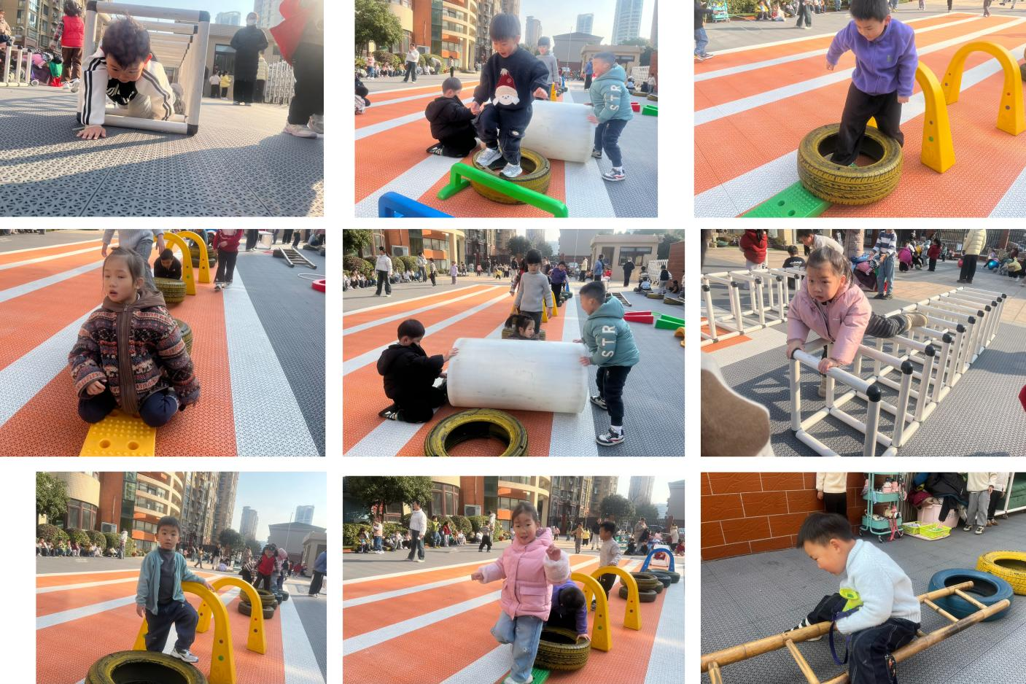
四、区域游戏
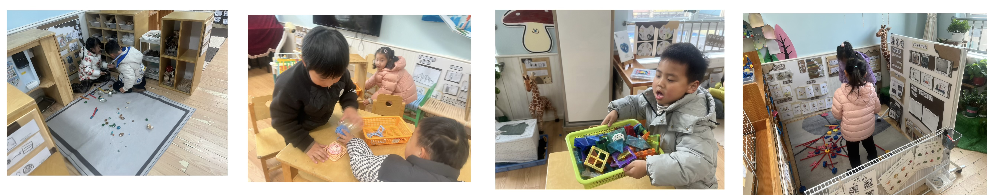

五、温馨提醒
⭐️最近是手足口和诺如病毒高发期，大家要及时关注孩子的状态，每天晚.上睡觉前和早晨起床后看一下孩子的口腔，如有情况及时就医并告知老师。

